Contenu pédagogique de la formation

WINDEV MOBILE Android

durée : 3 jours

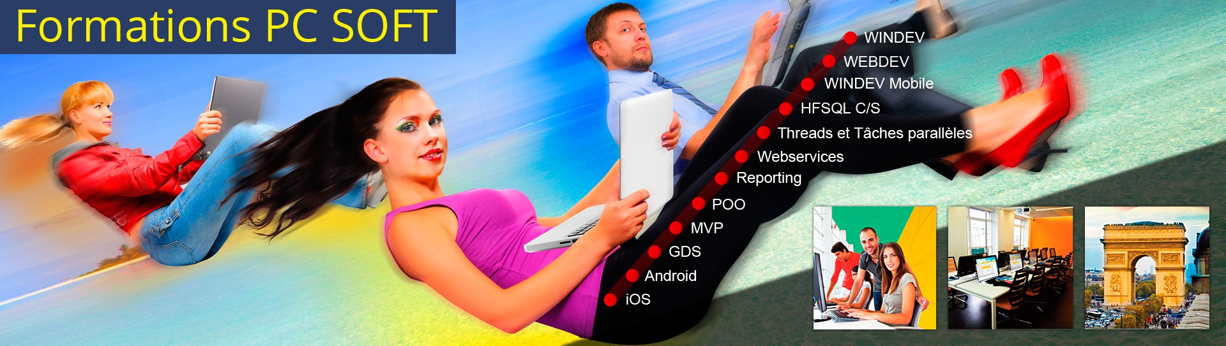

Pré-requis (à qui s'adresse cette formation ?)

Cette formation pour développeurs est destinée aux utilisateurs ayant déjà développé des applications avec
WINDEV ou ayant préalablement suivi la formation de WINDEV "Fondamentaux 1".

Objectifs

Vous apprendrez à :
- Configurer l'environnement pour accéder à l’appareil Android (JDK, SDK, drivers, …)
- Créer des interfaces end-user au look Android
- Interagir et collaborer avec des bases de données locales et distantes
- Synchroniser des bases de données locales et distantes (réplication)
- Utiliser le champ carte (Google Maps)
- Envoyer des notifications Push
- Créer des widgets
- Le changement de contenu par balayage
- La gestion multi-plateformes (configuration de projets, agencements, code-cible conditionnel)
- Créer et consommer un Webservice
- Scanner des codes-barres
- Déployer vos applications (Serveur Web, Google play, …)
- etc.

Moyens pédagogiques, techniques et d'encadrement

Pour chaque stagiaire, il est mis à disposition :
- Un support de cours papier
- Un bloc note
- Un stylo

Le formateur qui assure la formation est un Mediasoft Lafayette expérimenté.

Moyens de suivi de l'exécution de la formation

Une attestation de fin de formation est remise à chaque stagiaire.

Programme (détails de cette formation)

1. Présentation de WINDEV Mobile et Android
- Configurer l'environnement pour accéder à l’appareil Android (JDK, SDK, drivers, …).
- La compilation d’une application (.class, APK, intégration de ressources, …).

2. La base de données
- L'utilisation d'une base de données HFSQL Locale.
- L'utilisation d'une base de données HFSQL C/S.
- L'utilisation d'une base de données MySQL distante.
- La synchronisation d'une base locale avec une base distante (réplication)
- L'utilisation d'une base de données quelconque par Webservice.
- L'utilisation d'une base de données quelconque par le serveur d'accès aux bases Tierces

3. L’application WINDEV MOBILE
- Nouvelles IHM (boutons ronds, animations, zones répétées infinies, tables infinies, …)
- Le champ Action Bar / Nav Bar
- Les widgets
- Dalvik Debug Monitor Service
- Les notifications push
- Le champ carte
- Les fonctions GPS
- Les fenêtres coulissantes
- Le changement de contenu par balayage
- Gestion du swipe
- Le champ zone répétée.
- Le champ table
- Fenêtres internes.
- Prendre des photos
- Dessiner dans l'application (signature).
- Scanner des codes-barres
- Code Java natif
- La gestion multi-plateformes (configuration de projets, agencements, code-cible conditionnel)

4. L'installation
- Installation de l’application et de ses données : mémoire interne / SD Card
- Les méthodes de déploiement de l’application :
- Déploiement direct sur le terminal mobile.
- Google play.
- Déploiement sur un serveur Web interne.
Conditions générales :

Durée : 3 jours

